Marie Henriette Julia Vannier

Naissance: 11 août 1887, Montréal, Québec.
Baptême : 12 août 1887, paroisse Saint Joseph, Montréal, Québec.

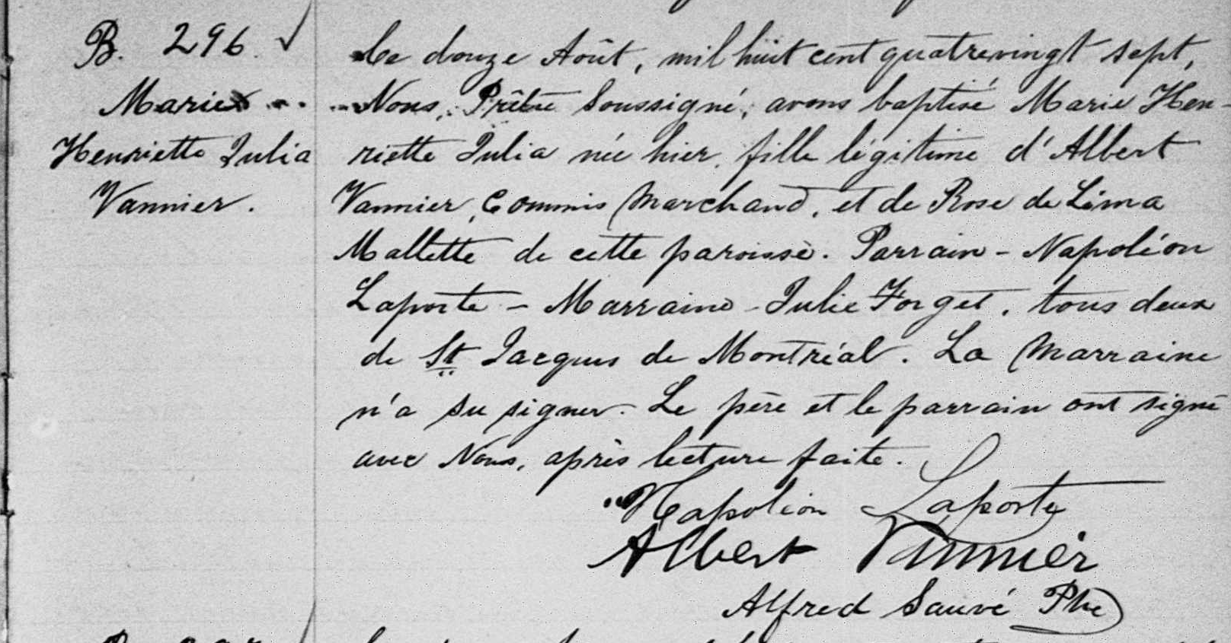

B.296 Ce douze Août, mil huit cent quatre vingt sept, Nous, Prêtre Soussigné,
Marie avons baptisé Marie Henriette Julia née hier, fille légitime d’Albert Vannier
Henriette Julia commis marchand, et de Rose de Lima Mallette de cette paroisse.
Vannier Parrain Napoléon Laporte, Marraine Julie Forget, tous deux de St Jacques
de Montréal. La marraine n’a su signer. Le père et le parrain ont signé avec
Nous, après lecture faite.

Napoléon Laporte
Albert Vannier Alfred Sauvé Ptre

Référence : Family Search.

